### Shipment 流程

在输入信息之前，会根据PDF中PO,在load plan 和 中创下载的excel表格中查找相对应的PO信息。

点击Vendor Boking 根据PO选择。

1. Rcv Date 是根据中创下载的excel表格中的时间。
2. Est Date 是根据load plan中的ETD时间。
3. ETA Dest 是根据load plan中的ETA时间。
4. Rcv City ID 固定为TAO。
5. Facility ID 是CNTR 这一行获取的，会处理成每一个PO对应该PO下的箱类型。
6. Est Load ID 固定为TAO。
7. Shipment Pack Type 是根据CNTR这一行中的1*45'HQ ，以HQ/CP 来判断是拼箱还是挂衣 。拼箱选B-Boxed，挂衣选H-Hanging。
8. Validated Receipt 固定勾选。
9. 箱类型如果为挂衣，则根据1*45'HQ 后的类型来填写。
10. Site ID 固定为 PNETAO。
11. Facility ID 同上。
12. Est Disch ID 星期一为PKG 星期五为FXT 星期六为SOU。
13. Loading 根据两个Facility ID合一起。
14. MNS Air Terms 清空。
15. Shipment Approval from M&S 根据load plan 中ETD向前推2周。
16. 点击Enter Packing List。
17. 点击Populate Packing List With Full Booked Itme Packing List。
18. 根据PDF内容填写表格，检查UPC，修改数量，清空CBM和KGS重新计算。
19. 根据Total Ctns 和 Total Qty 来判断是否提交。
20. 根据PDF的数量重复以上步骤，不需要重复登录。

问题：

1. 一个PO下会不会有多条Booked Item。

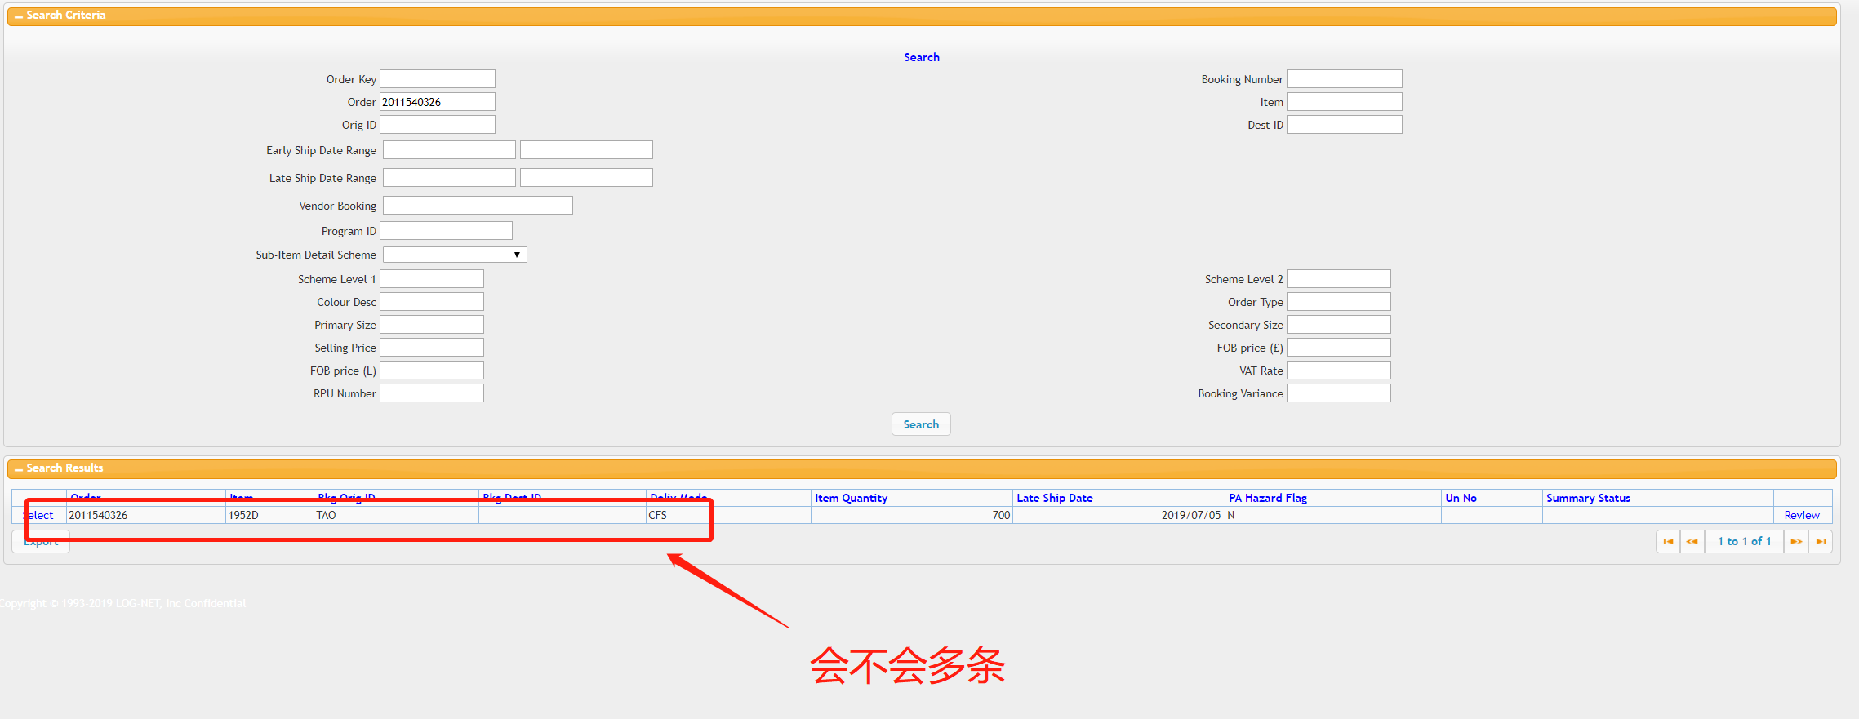

1. Shipment Approval from M&S 会不会根据什么 有选择行的填写。
2. 提交的时候会不会弹出一个警告框（如图）还是跳转到create shipment界面。

